ТИПОВЫЕ ТЕХНОЛОГИЧЕСКИЕ КАРТЫ
НА ПРОИЗВОДСТВО ОТДЕЛЬНЫХ ВИДОВ РАБОТ
РАЗДЕЛ 04
ТИПОВАЯ ТЕХНОЛОГИЧЕСКАЯ КАРТА
НА БЕТОННЫЕ И ЖЕЛЕЗОБЕТОННЫЕ РАБОТЫ
(МОНОЛИТНЫЙ БЕТОН)
4.01.01.64
УСТРОЙСТВО МОНОЛИТНЫХ ЖЕЛЕЗОБЕТОННЫХ СТЕН
ПОДВАЛОВ ВЫСОТОЙ ДО 6 м И ТОЛЩИНОЙ ДО 500 мм
ЗДАНИЙ И СООРУЖЕНИЙ ОБЩЕГО НАЗНАЧЕНИЯ
МОСКВА – 1989
РАЗРАБОТАНА  Институтом «Промстройпроект Госстроя» СССР  Главный инженер института В.И. Королев  Начальник отдела Б.М. Тиунов  Главный инженер проекта Ю.С. Езерский | СОГЛАСОВАНО  Отделом механизации и технологии строительства Госстроя СССР  Письмо от 14.12.1988 г. № 23-712  Введена в действие с 1 февраля 1989 г

1. ОБЛАСТЬ ПРИМЕНЕНИЯ
Типовая технологическая карта разработана на устройство монолитных железобетонных стен подвалов высотой до 6 м и толщиной до 500 мм зданий и сооружений общего назначения.
Параметры монолитной железобетонной стены технологического подвала (размеры, армирование, расход материалов) приняты применительно к одному из реальных проектов института «Промстройпроект».
Армирование конструкций стены - пространственными каркасами и плоскими сетками; стыки арматурных сеток и каркасов выполняются внахлестку, без сварки, с расположением их вразбежку.
Калькуляция затрат труда, график выполнения работ, потребность в материально-технических ресурсах, технико-экономические показатели выполнены для стены, расположенной в пределах температурного блока размером 36 × 42 м толщиной 500 мм (базовый вариант).
Данная карта позволяет также с помощью фасетов произвести расчет вышеперечисленных показателей для стен толщиной 250 мм и высотой до 3,6 м и 6 м.
Технологической картой предусматривается устройство монолитной железобетонной стены с применением унифицированной разборно-переставной опалубки «Монолпт-77», укрупненной в опалубочные панели.
В технологической карте приняты 3 варианта подачи и укладки бетонной смеси: автобетононасосом СБ-126А (базовый вариант) и стреловыми самоходными кранами МКГ-16М (вариант 2) и КС-4362 (вариант 3).
Погрузо-разгрузочные работы, арматурные и опалубочные работы выполняются автомобильным краном грузоподъемностью 6,3 т.
При привязке технологической карты к конкретному объекту и условиям строительства уточняются объемы работ, калькуляция затрат труда, средства механизации с учетом использования наличного парка машин, оборудования и приспособлений.

2. ОРГАНИЗАЦИЯ И ТЕХНОЛОГИЯ ВЫПОЛНЕНИЯ РАБОТ
До начала устройства монолитной железобетонной стены должны быть выполнены следующие работы:
устроены подъездные пути и автодороги;
обозначены пути движения механизмов, места складирования, укрупнения элементов опалубки, подготовлена монтажная оснастка и приспособления;
завезены арматурные сетки, каркасы и комплекты опалубки в количестве, обеспечивающем бесперебойную работу не менее, чем в течение двух смен;
составлены акты приемки в соответствии с требованиями нормативных документов;
предусмотрены мероприятия по обеспечению сохранения арматурных выпусков из фундаментных плит от коррозии и деформации;
произведена геодезическая разбивка осей и разметка положения стен в соответствии с проектом; на поверхность фундаментной плиты краской нанесены риски, фиксирующие положение рабочей плоскости щитов опалубки.
Работы выполняются в 2 смены.
В состав работ, рассматриваемых картой, входят:
вспомогательные (разгрузка, складирование, сортировка арматурных изделий и комплектов опалубки);
арматурные;
опалубочные;
бетонные.
Разгрузку, сортировку, раскладку арматурных сеток, армокаркасов, элементов опалубки, монтаж армокаркасов, сеток и укрупненных панелей опалубки, навеску площадок, а также демонтаж опалубки выполняют с помощью автокранов КС-2561Д. Количество кранов принимается согласно ППР.
Арматурные сетки и армокаркасы поступают на стройплощадку в собранном виде.
Опалубочные панели собирают из отдельных щитов на специальных стендах. Последовательность сборки приведена ниже:
щиты укладывают рабочей поверхностью вниз, в местах установки монтажных и рабочих креплений кладут деревянные рейки;
выверяют габаритные размеры панелей, по контуру панелей прибивают деревянные бруски-ограничители;
щиты соединяют между собой пружинными скобами или крюками;
в местах расположения деревянных реек щиты соединяют болтами;
в деревянных рейках в местах пропуска стяжек просверливают отверстия диаметром 18 - 20 мм;
поверх щитов раскладывают схватки;
схватки со щитами соединяют натяжными крюками с клиновым или винтовым запором;
поверх схваток перпендикулярно им укладывают связи жесткости, для чего используют те же схватки;
схватки со связями соединяют болтами;
на верхнем ярусе схваток укрепляют монтажные петли;
к нижним ярусам схваток или связям жесткости прикрепляют подкосы, обеспечивающие устойчивость панелей в вертикальном положении.
В данной технологической карте даны схемы укрупненных панелей опалубки высотой 2,1 м и 1,8 м (на высоту яруса бетонирования) и длиной 4,55 мм.
Работы по возведению монолитной стены подвала выполняются в определенной последовательности.
Укладывают по всему периметру стены маячные рейки, которые крепят гвоздями к деревянным пробкам, заложенным в фундаментной плите; внутренняя грань рейки должна совпадать с наружной гранью бетонируемой стены.
Устанавливают наружные опалубочные панели первого яруса.
Укладывают арматурные сетки и каркасы на всю высоту с раскреплением их расчалками; на арматурных сетках и каркасах располагают фиксаторы с шагом 1 м для создания защитного слоя бетона; работы ведутся с передвижных площадок; для временного крепления арматурных каркасов к опалубке используются струбцины.
Устанавливают наружные опалубочные панели стены второго яруса и внутренние опалубочные панели первого яруса. Опалубочные панели устанавливают таким образом, чтобы нижнее внутреннее ребро панели совпало с нанесенными рисками. Между панелями кладут прокладки-компенсаторы из деревянных реек или оргалита для ликвидации всех отклонений в проектных размерах панели. Смежные панели соединяют пружинными крюками или болтами. Установку панелей опалубки производят с передвижных площадок. На монтируемых опалубочных панелях первого яруса должны быть закреплены подкосы. Стропы подъемного механизма могут быть освобождены лишь после того, как установленная и выверенная относительно горизонтальной оси панель раскреплена расчалками. После расстроповки ставят монтажные крепления между противоположными панелями. Для этого в отверстия деревянных реек пропускают проволочные стяжки и на их концах укрепляют клиновые замки. Затем с помощью регулировочных винтов подкосов выверяют панели относительно вертикальной оси. После соединения противоположных панелей и установки временных распорок инвентарные подкосы снимают и используют при монтаже других панелей. Расчалки оставляют до укладки в опалубку бетонной смеси.
Бетонируют 1 ярус стены по высоте. Бетонную смесь укладывают слоями 30 - 40 см. Бетонная смесь должна иметь осадку конуса 4 - 12 см. Подбор и назначение состава бетонной смеси осуществляется строительной лабораторией. Бетонирование стены производится автобетононасосом (базовый вариант) в сочетании с необходимым количеством автобетоносмесителей. Бетонирование стены следует производить без перерыва участками по 20 м с устройством заглушек из стальной сетки. При бетонировании стреловыми самоходными кранами (варианты 2, 3) подача бетонной смеси производится в поворотных бункерах вместимостью 1 м³. Строповку бункера производят двухветвевым стропом грузоподъемностью 5 т.
Устанавливают наружные опалубочные панели третьего яруса и внутренние опалубочные панели второго яруса. На щитах нижележащей панели закрепляют прокладки из деревянных реек. Вертикальные связи нижележащих панелей соединяют с вертикальными связями вышележащих панелей. Внутренние панели второго яруса крепятся расчалками к наружным панелям третьего яруса. На внутренние панели навешивают рабочие площадки для бетонирования. Производят выверку панелей и устанавливают рабочие крепления (проволочные) стяжки.
Бетонируют II ярус стены. Устанавливают внутреннюю опалубку третьего (верхнего) яруса. После выверки панелей на уровне верхнего яруса устанавливают 2 - 3 временные деревянные распорки, которые привязывают проволокой к стяжкам.
Бетонируют III ярус стены.
Мероприятия по уходу за бетоном в период набора прочности, порядок и сроки их проведения, контроль за выполнением этих мероприятий необходимо осуществлять в соответствии с требованиями СНиП 3.03.01-87. Открытые поверхности бетона необходимо защитить от потерь влаги путем поливки водой или укрытия их влажными материалами (брезентом). Сроки выдерживания и периодичность поливки назначает строительная лаборатория.
При производстве работ в зимних условиях принимают меры по обеспечению нормального твердения бетона при ожидаемой среднесуточной температуре наружного воздуха ниже 5 °С и минимальной суточной температуре ниже 0 °С в соответствии со СНиП 3.03.01-87.
Демонтаж боковых элементов опалубки следует производить после достижения бетоном прочности, обеспечивающей сохранность поверхности и кромок углов от повреждений.
Демонтаж опалубки производят с передвижных площадок в следующем порядке:
снимают замки на стяжках;
убирают навесные площадки;
снимают крепления, соединяющие смежные опалубочные панели;
убирают расчалки и подкосы;
стропят демонтируемую опалубочную панель, производят ее отрыв от забетонированной конструкции с помощью ломика или ручного домкрата;
переставляют панель на площадку складирования.
Варианты рекомендуемых машин и оборудования для возведения монолитной железобетонной стены приводятся в табл. 1.
Таблица 1
Наименование комплекта машин и оборудования | Вариант (фасет-код) | Техническая характеристика | Марка | Количество, шт.
Кран монтажный | 1, 2, 3  (28-1) | Кран автомобильный грузоподъемностью 6,3 т | КС-2561Д | 2
Машины для бетонирования | 1  (28-2) | Автобетононасос производительностью 17 м³/ч | СБ-126А | 1
Машины для бетонирования | 2  (28-3) | Кран гусеничный грузоподъемностью до 16 т | МКГ-16М | 1
Машины для бетонирования | 3  (28-4) | Кран пневмоколесный грузоподъемностью до 16 т | КС-4362 | 1

3. ТРЕБОВАНИЯ К КАЧЕСТВУ И ПРИЕМКЕ РАБОТ
При приемке материалов, изделий и инвентаря на объекте проверяют их размеры, предельные отклонения положения элементов опалубки, арматурных изделий относительно разбивочных осей или ориентирных рисок.
Отклонения не должны превышать величин, указанных в СНиП 3.03.01-87.
При приемке работ предъявляют журналы сварочных работ, документы лабораторных анализов и испытаний строительных лабораторий, акты освидетельствования скрытых работ.
Средства контроля операций и процессов приводятся в табл. 2.
Таблица 2
Наименование процессов, подлежащих контролю | Предмет контроля | Инструмент и способ контроля | Периодичность контроля | Ответственный за контроль | Технические критерии оценки качества
Приемка арматуры | Соответствие арматурных сеток и каркасов проекту | Визуально | До начала установки сеток и каркасов | Производитель работ | В соответствии с требованиями ГОСТа или ТУ (рабочие чертежи)
Складирование арматурных сеток и каркасов | Правильность складирования, хранения | То же | То же | Мастер | В соответствии с требованиями СНиП III-4-80
Установка сеток и каркасов | Соответствие проекту | « | В процессе установки | То же | В соответствии с проектом
Приемка опалубки и сортировка | Наличие комплектов элементов опалубки. Маркировка элементов | « | В процессе разгрузки | Производитель работ | В соответствии с ППР
Установка опалубки | Соответствие установки элементов опалубки проекту. Допускаемые отклонения положения установленной опалубки по отношению к осям и отметкам. Правильность положения вертикальных плоскостей | Теодолит, нивелир, рулетка, отвес | После установки опалубки | Мастер, геодезическая служба | В соответствии с требованиями СНиП 3.03.01-87 и проектом
Укладка бетонной смеси | Качество бетонной смеси | Конус СтройЦНИЛпресс (ПСУ-500), лабораторный контроль | До бетонирования | Мастер, лаборант | То же
Укладка бетонной смеси | Правильность технологии укладки бетонной смеси | Визуально | В процессе укладки | Мастер | «
Укладка бетонной смеси | Шаг перестановки и глубина погружения вибраторов, правильность установки вибраторов, толщина бетонного слоя при уплотнении | То же, стальная линейка | В процессе уплотнения | То же | «
Уход за бетоном при твердении | Соблюдение влажностного и температурного режимов | Термометр, влагомер. Лабораторный контроль | В процессе твердения | Мастер, лаборант | «
Разборка опалубки | Технологическая последовательность разборки элементов опалубки | Визуально, лабораторный контроль | После набора прочности бетоном | То же | «
Подготовка опалубки | Очистка элементов опалубки от бетонных наплывов | Визуально | После разборки опалубки | Мастер | «
СХЕМА ВОЗВЕДЕНИЯ МОНОЛИТНОЙ ЖЕЛЕЗОБЕТОННОЙ СТЕНЫ ПРИ УКЛАДКЕ БЕТОННОЙ СМЕСИ АВТОБЕТОНОНАСОСОМ (1 вариант)
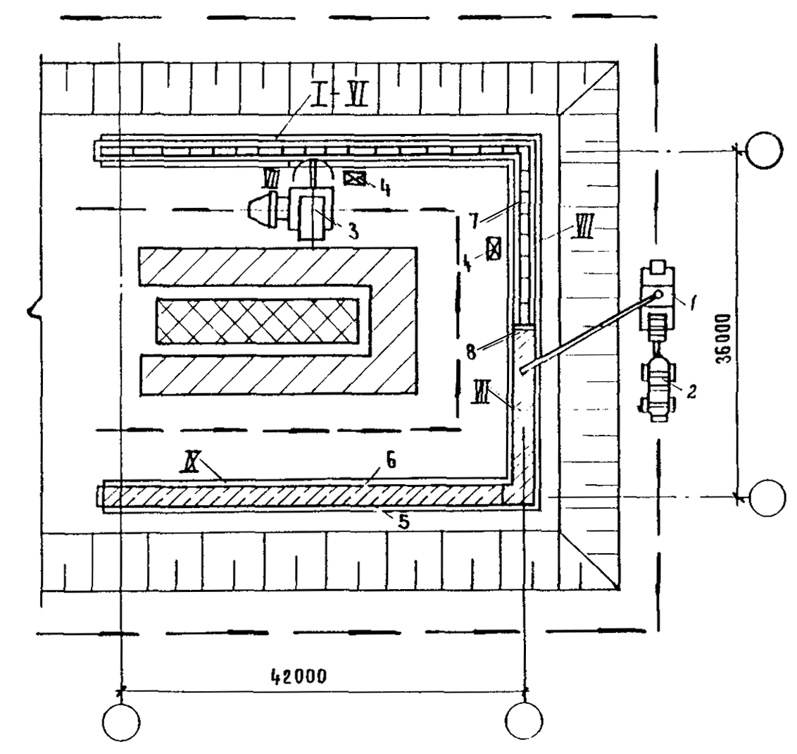
СХЕМА ВОЗВЕДЕНИЯ МОНОЛИТНОЙ ЖЕЛЕЗОБЕТОННОЙ СТЕНЫ ПРИ УКЛАДКЕ БЕТОННОЙ СМЕСИ С ПОМОЩЬЮ СТРЕЛОВОГО КРАНА
(2, 3 варианты)
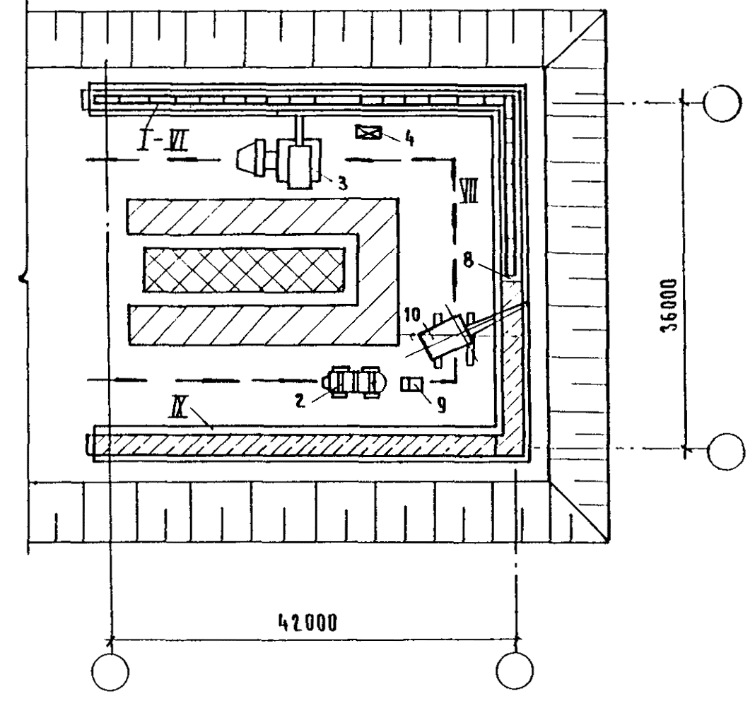
Состав работ
I - установка наружной опалубки 1-го яруса
II - установка арматурных сеток и каркасов
III - установка внутренней опалубки 1-го яруса и наружной опалубки 2-го яруса
IV - бетонирование 1-го яруса
V - установка внутренней опалубки 2-го яруса и наружной опалубки 3-го яруса
VI - бетонирование 2-го яруса
VII - установка внутренней опалубки 3-го яруса
VIII - бетонирование 3-го яруса
IX - разборка опалубки
1 - автобетононасос
2 - автобетоносмеситель
3 - автомобильный кран
4 - передвижные подмостки
5 - наружная опалубка
6 - внутренняя опалубка
7 - арматурные каркасы
8 - заглушки
9 - бункеры поворотные
10 - стреловой кран
 - складские площадки
 - площадки укрупнительной сборки панелей опалубки
- направление движения автобетононасоса при возведении стены
ОСНОВНЫЕ ЭТАПЫ ВОЗВЕДЕНИЯ МОНОЛИТНОЙ ЖЕЛЕЗОБЕТОННОЙ СТЕНЫ
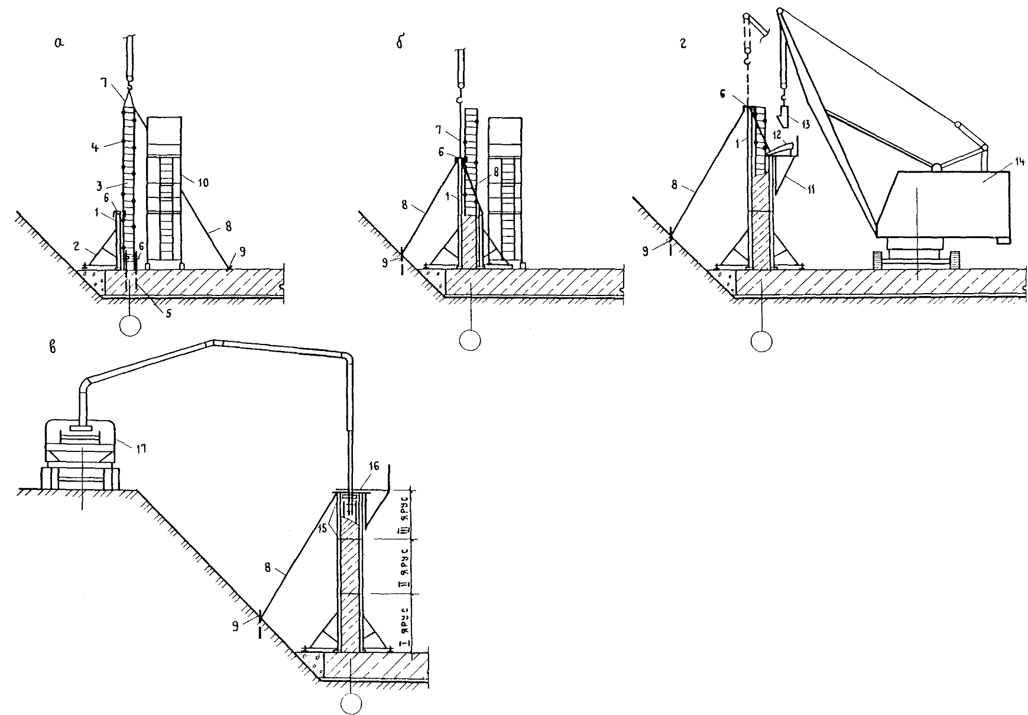
а - установка арматурных каркасов; б - установка панелей опалубки; в - укладка бетонной смеси автобетононасосом (вариант 1), г - укладка бетонной смеси с помощью стрелового крана (варианты 2, 3)
1 - панель опалубки; 2 - подкос; 3 - арматурный каркас; 4 - фиксаторы для создания защитного слоя; 5 - арматурные выпуски; 6 - струбцины; 7 - строп; 8 - расчалки; 9 - якорь; 10 - передвижные подмости; 11 - навecная площадка; 12 - лоток; 13 - бункер поворотный; 14 - стреловой кран; 15 - стяжки монтажные; 16 - распорки; 17 - автобетононасос.
СХЕМА РАСКЛАДКИ ПАНЕЛЕЙ ОПАЛУБКИ СТЕН ПОДВАЛА
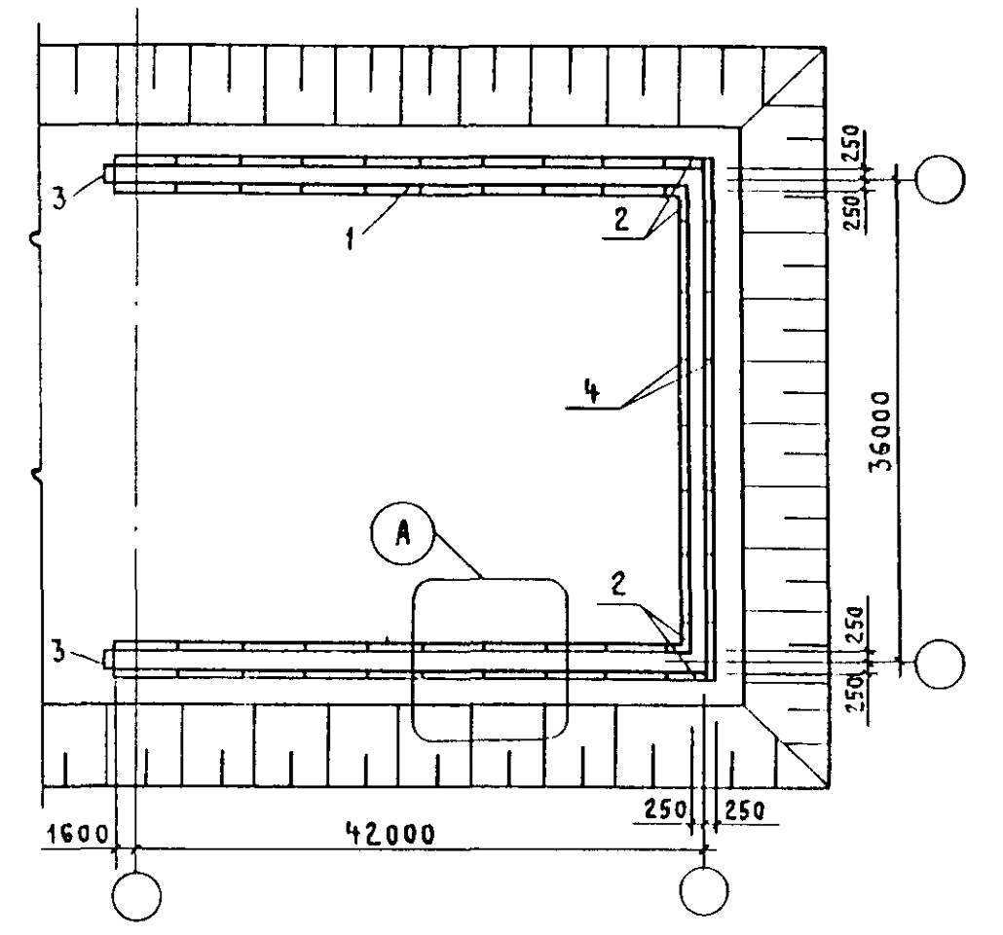
СХЕМА АРМИРОВАНИЯ СТЕНЫ ПОДВАЛА
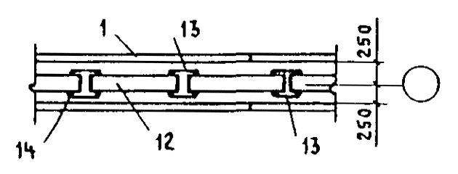
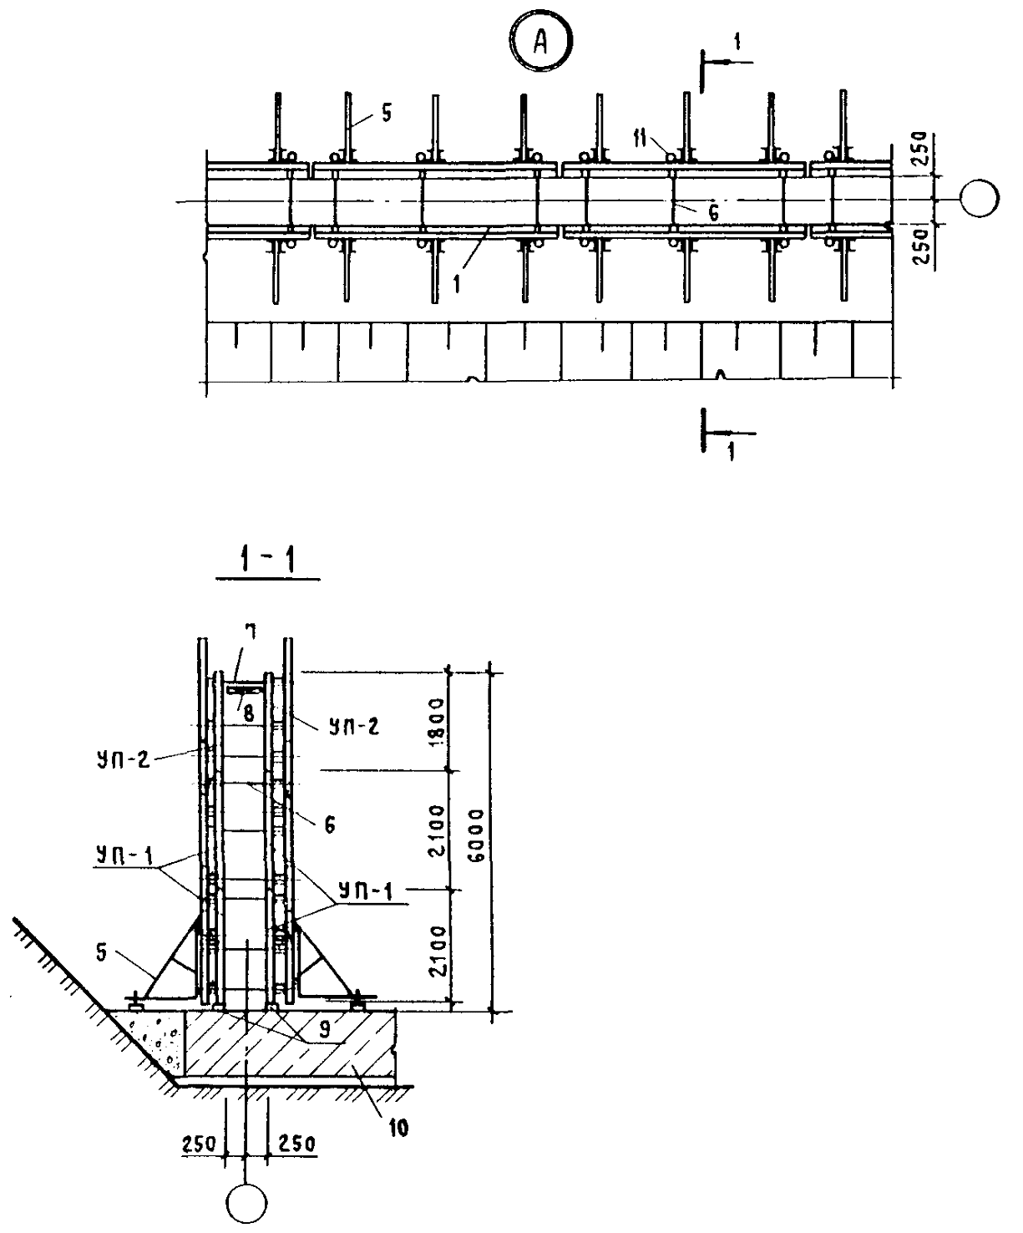
1 - укрупненные панели опалубки (УП-1, УП-2)
2 - добор из отдельных щитов
3 - торцевая опалубка
4 - прокладки-компенсаторы между панелями
5 - подкосы
6 - стяжка
7 - стяжка монтажная
8 - распорка
9 - маячная рейка
10 - фундаментальная сварка
11 - клиновой замок
12 - арматурные каркасы
13 - арматурные сетки
14 - монтажная сварка
УКРУПНЕННАЯ ПАНЕЛЬ ОПАЛУБКИ УП-1
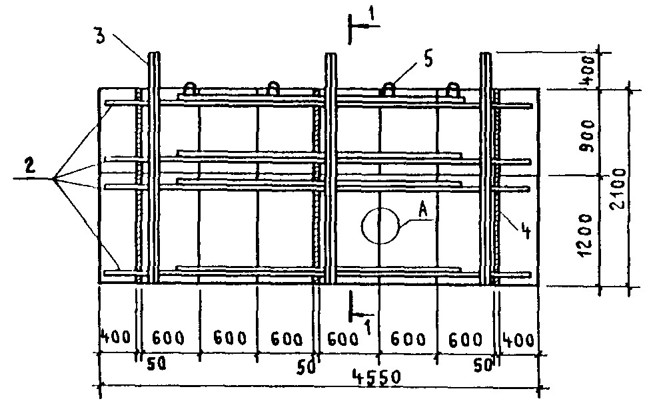
УКРУПНЕННАЯ ПАНЕЛЬ ОПАЛУБКИ УП-2
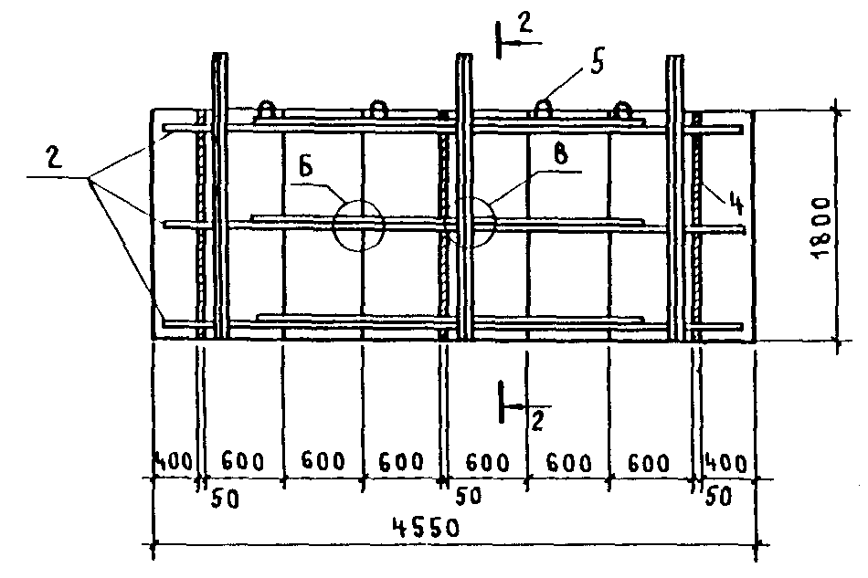
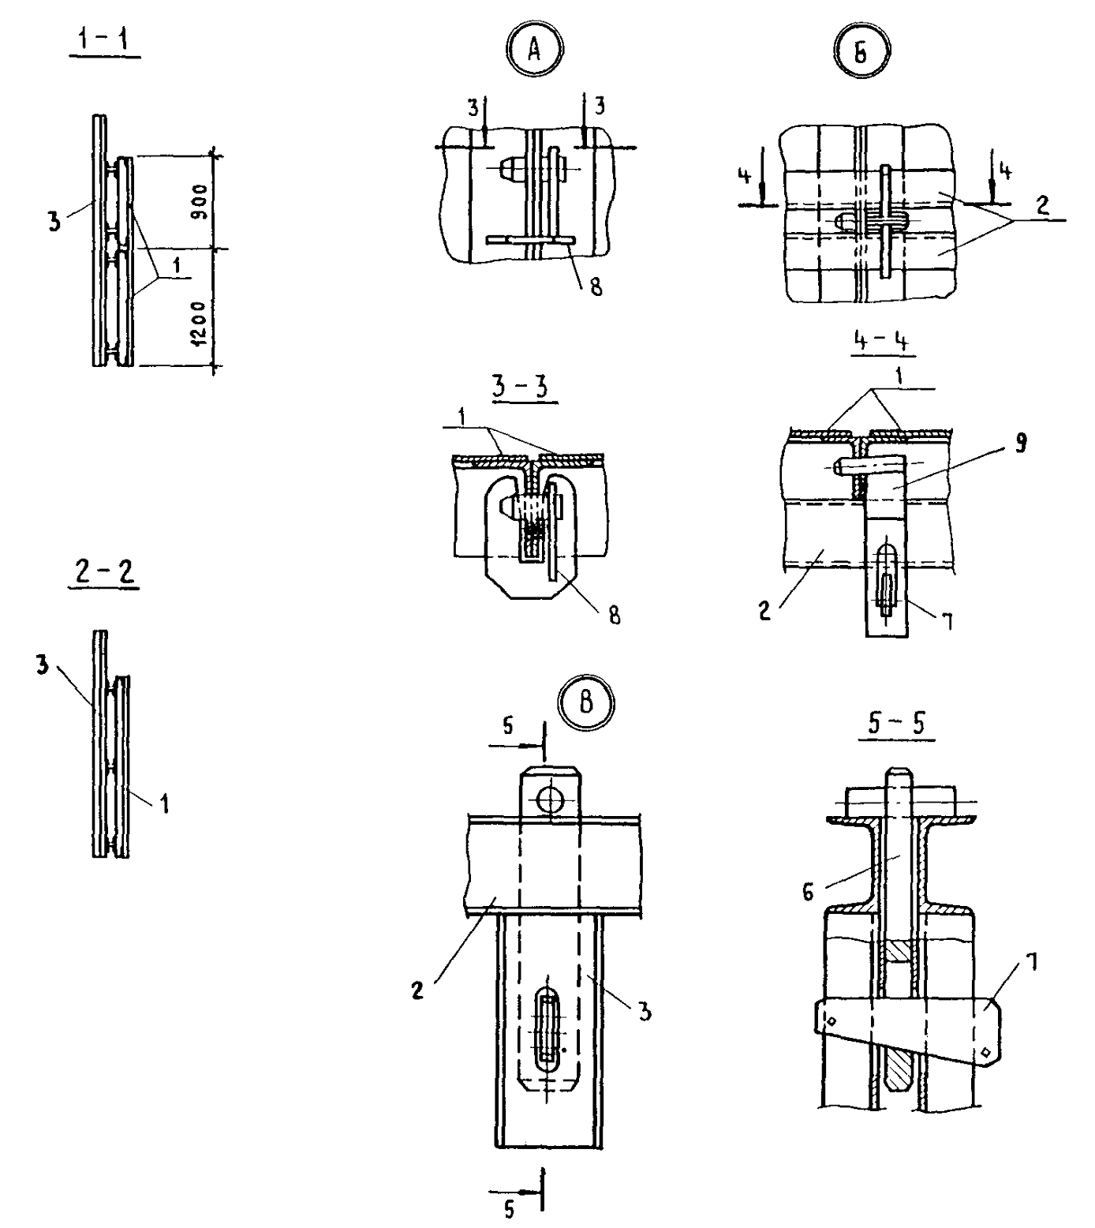
1 - металлические щиты опалубки 6 – чека
2 - схватки составные 7 - клин
3 - вертикальные связи жесткости 8 - скоба прижимная
4 - деревянные рейки 9 - крюк натяжной
5 - монтажные петли

4. КАЛЬКУЛЯЦИЯ ЗАТРАТ ТРУДА, МАШИННОГО ВРЕМЕНИ, ЗАРАБОТНОЙ ПЛАТЫ НА 1 ЗАХВАТКУ
Таблица 3
Наименование процессов | Номер фасет для пересчета показателей | Единица измерения | Объем работ | Обоснование (ЕНиР и др. нормы) | Норма времени |  | Расценка, р.-к. |  | Затраты труда |  | Заработная плата, р.-к. |  | Время пребывания машины на объекте, маш.-ч | Заработная плата машиниста с учетом пребывания машины на объекте, р.-к.
 |  |  |  |  | рабочих, чел.-ч | машиниста, чел.-ч (маш.-ч) | рабочих | машиниста | рабочих, чел.-ч | машиниста, чел.-ч (маш.-ч) |  |  | Время пребывания машины на объекте, маш.-ч
 |  |  |  |  |  |  |  |  |  |  | рабочих | машиниста | Время пребывания машины на объекте, маш.-ч
1. Разгрузка с транспортных средств элементов опалубки, арматурных изделий, инвентаря и приспособлений | 01, 02 | 100 т | 2,035 | ЕНиР, §Е1-5, табл. 2, п. 2, ПР-3 | 12 | 6,1 | 7-68 | 5-56 | 24,42 | 12,41 | 15-63 | 11-31 | 12,41 | 11-31
2. Сортировка элементов опалубки, арматурных изделий и подача к месту работ | 03 | 1 т | 200,5 | ЕНиР, §Е5-1-1, пп. 1, 2 | 0,65 | 0,32 | 0-48,4 | 0-33,9 | 130,32 | 64,16 | 97-04 | 67-97 | 64,16 | 67-97
3. Укрупнительная сборка панелей опалубки стен | 04 | м² | 1390 | ЕНиР, §Е4-1-40, п. 1 | 0,38 | - | 0-28,3 | - | 528,20 | - | 393-37 | - | - | -
4. Монтаж крупнощитовой металлической опалубки стен | 04, 05 | м² | 1390 | ЕНиР, §E4-1-37, табл. 4, п. 2а | 0,24 | 0,08 | 0-17,5 | 0-07,3 | 333,60 | 111,2 | 243-25 | 101-47 | 111,2 | 101-47
5. Установка прокладок-компенсаторов между панелями опалубки | 06 | 100 м заделки | 3 | ЕНиР, §Е4-1-43, п. 16 | 6,6 | - | 4,62 | - | 19,80 | - | 13-86
6. Установка доборов из отдельных щитов | 07 | м² | 80 | ЕНиР, §Е4-1-37, табл. 2, п. 1 | 0,39 | - | 0-29,1 | - | 31,20 | - | 23-28
7. Монтаж навесных площадок | 08 | шт. | 180 | ЕНиР, §Е5-1-2, п. 4 | 0,27 | 0,14 | 0-20,1 | 0-14,8 | 48,60 | 25,20 | 36-18 | 26-64 | 25,2 | 26-64
8. Кладка арматурных сеток | 09 | шт. | 122 | ЕНиР, §Е4-1-44, табл. 1, п. 2а | 0,79 | 0,395 | 0-53,5 | 0-35,9 | 96,38 | 48,19 | 65-27 | 43-80 | 48,19 | 43-80
9. Кладка арматурных каркасов | 10, 11 | т | 64 | ВниР, §В14-1-10, табл. 2, п. 4г, ПР-3 | 2,97 | 0,594 | 2-43,7 | 0-54,1 | 190,1 | 38,02 | 155-97 | 34-62 | 38,02 | 34-62
10. Кладка арматуры из отдельных стержней | I2, 13 | т | 8,5 | ЕНиР, §Е4-1-46, п. 10г | 15 | - | 11-63 | - | 127,5 | - | 98-85 | - | - | -
11. Монтажная сварка | 14, 15 | 100 соединений | 39 | ВНиР, §В14-1-13г, табл. 4, п. 2в, ПР-8 | 1,3 | - | 1-18,3 | - | 50,7 | - | 46-14 | - | - | -
12. Прием бетонной смеси | 16, 29 | 100 м³ | 3.70 | ЕНиР, §Е4-1-54, п. 20 | 0 | - | 0 | - | 0 | - | 0 | - | - | -
13. Подача бетонной смеси | 17, 18 | т | 925 | ЕНиР, 1973г., § 24-13 | 0 | 0 | 0 | 0 | 0 | 0 | 0 | 0 | - | -
14. Укладка бетонной смеси | 19, 20 | м³ | 370 | Расчет № 1 | 0,18 | 0,125 | 0-11,4 | 0-11,9 | 66,3 | 46,25 | 42-18 | 44-03 | 23,12 | 44-03
15. Поливка бетонных поверхностей водой | 21 | 100 м² | 176,4 | ЕНиР, §Е4-1-54, п. 9 | 0,14 | - | 0-09 | - | 24,70 | - | 15-88 | - | - | -
16. Демонтаж навесных площадок | 08 | шт. | 180 | ЕНиР, §Е5-1-2. п. 4, ПР-2 | 0,216 | 0,112 | 0-16,1 | 0-11,8 | 38,88 | 20,16 | 28-98 | 21-24 | 20,16 | 21-24
17. Демонтаж крупнощитовой опалубки | 04, 22 | м² | 1390 | ЕНиР, §E4-1-37, п. 2б | 0,14 | 0,047 | 0-09,2 | 0-04,3 | 194,60 | 65,33 | 127-88 | 59-77 | 65,33 | 59-77
18. Разборка доборов | 07 | м² | 80 | ЕНиР, §Е4-1-37. т. 2. п. 2 | 0,21 | - | 0-14,1 | - | 16,80 | - | 11-28 | -
19. Погрузка элементов опалубки, инвентаря и приспособлений | 02, 23 | 100 т | 1,184 | ЕНиР, §Е1-5, табл. 2, п. 2, ПР-3 | 12 | 6,1 | 7-68 | 5-56 | 14,21 | 7,22 | 9-09 | 6-58 | 7,22 | 6-58
Итого: |  |  |  |  |  |  |  |  | 1936,6 | 438,14 | 1424-13 | 417-43 | 415,01 | 417-43
Калькуляция затрат труда, машинного времени и заработной платы составлена для варианта возведения монолитной железобетонной стены высотой 6 м, толщиной 0,5 м при бетонировании с помощью автобетононасоса.

5. ГРАФИК ПРОИЗВОДСТВА РАБОТ
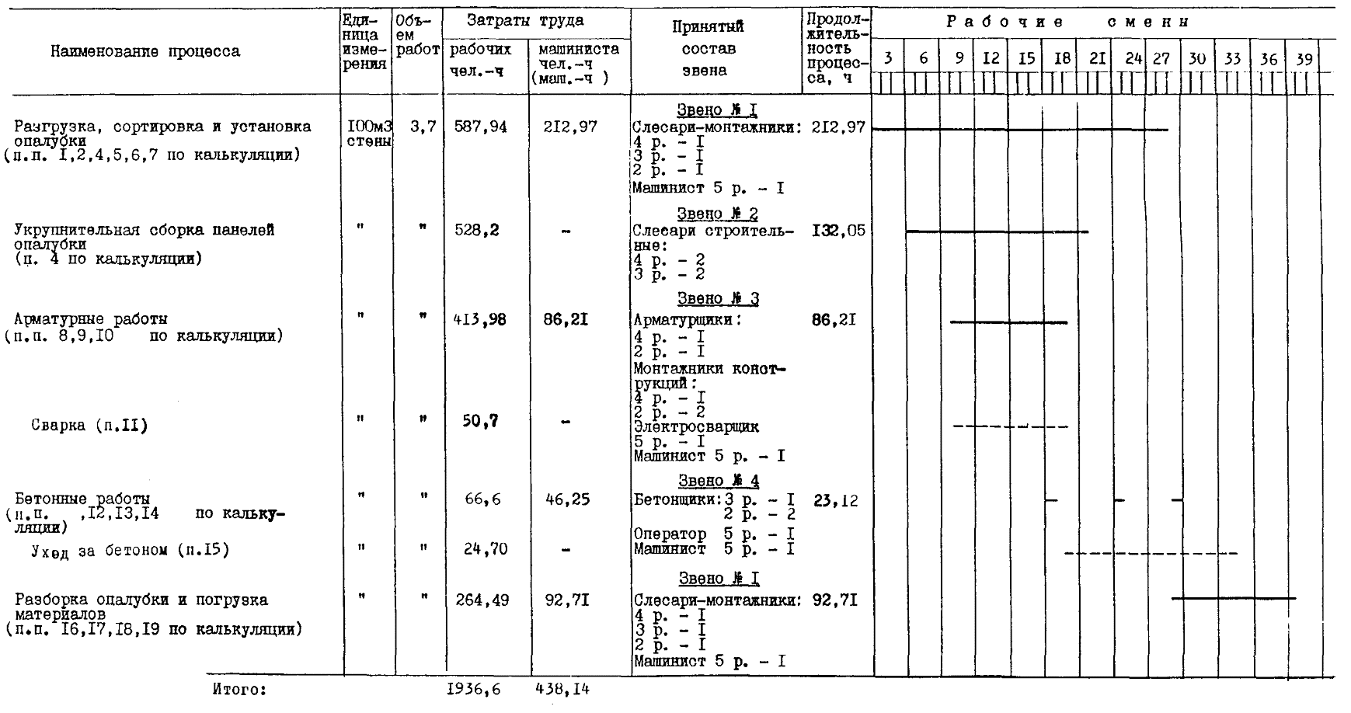
График производства работ составлен для варианта возведения монолитной железобетонной стены высотой 6 м, толщиной 0,5 м при бетонировании с помощью автобетононасоса.

6. МАТЕРИАЛЬНО-ТЕХНИЧЕСКИЕ РЕСУРСЫ
Потребность в инструменте, инвентаре и приспособлениях приведена в табл. 5.
Таблица 5
Наименование | Марка, техническая характеристика, ГОСТ, № чертежа | Количество по вариантам |  |  | Назначение
Наименование | Марка, техническая характеристика, ГОСТ, № чертежа | 1 | 2 | 3 | Назначение
Бункер | Проект 389-2.00.000 | - | 1 | 1 | Подача бетонной смеси
Вибратор глубинный | ИВ-47А  ТУ-22-4666-80 | 1 | 1 | 1 | Вибрирование уложенной бетонной смеси
Строп двухветвевой | 2СК-5,0;500  ГОСТ 25573-82* | 1 | 1 | 1 | Подъем элементов
Строп четырехветвевой | 4СК 1-0,8  ГОСТ 25573-82 | 1 | 1 | 1 | То же
Домкрат ручной | ГОСТ 18042-72 | 1 | 1 | 1 | Распалубка
Навесные площадки | ЦНИИОМТП  Р.Ч. «Монолит-77»  2493.00.000 | 20 | 20 | 20 | Бетонирование стен
Лоток |  | - | 1 | 1 | Для спуска бетонной смеси в опалубку
Передвижные подмости | ЦНИИОМТП | 2 | 2 | 2 | Установка армокаркасов и панелей опалубки
Уровень строительный | Тип УС 2  ГОСТ 9416-83 | 1 | 1 | 1 | Проверка установки элементов опалубки и армокаркасов
Отвес строительный | ОТ-400  ГОСТ 7948-80 | 1 | 1 | 1 | То же
Ключ гаечный разводной | ГОСТ 7275-75 | 2 | 2 | 2 | Установка опалубки
Метр складной | РСТ 149-76 | 2 | 2 | 2 | Обмер конструктивных элементов
Рулетка металлическая | РС-20  ГОСТ 7502-80* | 1 | 1 | 1 | То же
Термометр стеклянный технический | ГОСТ 2823-73*Е  (СТ СЭВ 2944-81) | 1 | 1 | 1 | Проверка температурного режима при твердении бетона
Влагомер | ГОСТ 15528-70* | 1 | 1 | 1 | Проверка влажностного режима при твердении бетона
Дрель универсальная | ТУ 1-370-72 | 1 | 1 | 1 | Установка опалубки
Плоскогубцы комбинированные | ГОСТ 17439-72*Е | 2 | 2 | 2 | Опалубочные и арматурные работы
Зубило слесарное | ГОСТ 7211-86Е | 1 | 1 | 1 | «
Кусачки | ГОСТ 7282-75* | 2 | 2 | 2 | «
Клещи 250 | ГОСТ 14184-83 | 1 | 1 | 1 | «
Отвертка | ГОСТ 17199-71**Е | 1 | 1 | 1 | «
Ножницы | ГОСТ 7210-75 | 1 | 1 | 1 | «
Молоток слесарный | ГОСТ 2310-77*Е | 1 | 1 | 1 | «
Щетка стальная | ТУ 36-2460-82 | 10 | 10 | 10 | Очистка опалубки
Кисть маховая | КМ-65  ГОСТ 10597-80* | 2 | 2 | 2 | Смазка поверхности опалубки эмульсией
Лом стальной | ЛО-24  ГОСТ 1405-83 | 1 | 1 | 1 | Опалубочные работы
Лопата растворная | ГОСТ 3620-76 | 2 | 2 | 2 | Укладка бетонной смеси
Поливочный рукав | длина 40 м | 1 | 1 | 1 | Поливка бетонных поверхностей
Потребность в материалах и полуфабрикатах для выполнения работ по возведению монолитных железобетонных стен приведена в табл. 6.
Таблица 6
Наименование материала, полуфабриката, конструкций (марка, ГОСТ) | Номер фасет | Исходные данные |  |  | Потребность в материалах
 | Номер фасет | Единица измерения | Объем работ в нормативных единицах | Принятая норма расхода материалов | Потребность в материалах
Унифицированная разборно-переставная опалубка ЦНИИОМТП «Монолит-77» | 24, 25 | м² | 1470 | 0,0785 т | 115,4
Арматурные изделия | 19, 26 | м³ стены | 370 | 0,23 т | 85,1 т
Бетонная смесь В10, В15 | 19 | м³ | 370 | 1,015 м³ | 376 м³
Эмульсия ЭКС | 24 | м² опалубки | 1470 | 0,36 кг | 529 кг
Электроды | 14, 27 | 100 сварных соединений | 39 | 37 кг | 1443 кг

7. ТЕХНИКА БЕЗОПАСНОСТИ
Устройство монолитных железобетонных стен необходимо выполнять в соответствии со СНиП III-4-80, «Правилами пожарной безопасности при производстве строительно-монтажных работ» ГУПО 1978 г. и «Правилами устройства и безопасной эксплуатации грузоподъемных кранов» Госгортехнадзора СССР. Применяемое оборудование должно отвечать требованиям безопасности в соответствии с ГОСТ 12.1.013-78.

8. ТЕХНИКО-ЭКОНОМИЧЕСКИЕ ПОКАЗАТЕЛИ
1. Нормативные затраты труда рабочих, чел.-ч:
на весь объем - 1936,6
на 100 м³ - 523,4.
2. Нормативные затраты машинного времени, маш.-ч:
на весь объем - 438,14
на 100 м³ - 118,49.
3. Заработная плата рабочих-монтажников, р.-к.:
на весь объем - 1424-13.
4. Заработная плата механизаторов, р.-к.:
на весь объем - 417,43.
5. Продолжительность выполнения работ, смена - 37,3.
6. Выработка на одного рабочего в смену, м³ - 1,57;
с учетом механизаторов - 1,28.
7. Условные затраты на механизацию для базового варианта, р.-к. - 1894-00.
8. Сумма изменяемых затрат, р.-к. - 3318-13.

9. ФАСЕТНЫЙ КЛАССИФИКАТОР ФАКТОРОВ
Привязка типовой технологической карты к конкретным условиям производится с помощью фасетного классификатора факторов, влияющих на расход материально-технических ресурсов, затрат труда, зарплату.
В фасетах содержится информация по всем вариантам производства работ, предусмотренных в ТТК.
При выборе одного из этих вариантов необходимо произвести пересчет базовой калькуляции затрат труда, машинного времени и зарплаты, входящих в ПК.
Для автоматизации расчетов калькуляции при привязке ТТК ЦНИИОМТП Госстроя СССР разработана программа для ЭВМ. Она позволяет использовать библиотеки ТТК и фасет на машинных носителях, производить в диалоговом режиме расчеты калькуляций. Привязка калькуляции заключается в коррекции базовой калькуляции в соответствии с выбранными из фасет вариантами.
Фасет 01
Масса грузов при разгрузке, 100 т
Наименование фактора | Обоснование | Код | Значение фактора
Стена размерами, м:
высотой 6; толщиной 0,5 | По проекту | 1 | 2,035
то же, толщиной 0,25 | « | 2 | 1,406
высотой 3,6; толщиной 0,5 | « | 3 | 1,232
то же, толщиной 0,25 | « | 4 | 0,854
Фасет 02
Нормы времени и расценки на погрузку и выгрузку материалов (грузов)
Наименование фактора | Обоснование | Код | Значение фактора
Общая масса поднимаемого груза, т, до:
0,5 | ЕНиР, §Е1-5, табл. 2, п. 1, ПР-3 | 1 | Н. вр. для рабочих - 22;  для машиниста - 11.  Расц. для рабочих -14-09;  для машиниста - 10-03.
1 | То же, п. 2 | 2 | По калькуляции
1,5 | То же, п. 3 | 3 | Н. вр. для рабочих - 8,8;  для машиниста - 4,4.  Расц. для рабочих - 5-63;  для машиниста - 4-01.
2 | То же, п. 4 | 4 | Н. вр. для рабочих - 7,2;  для машиниста - 3,6.  Расц. для рабочих - 4-61;  для машиниста - 3-29.
3 | То же, р. 5 | 5 | Н. вр. для рабочих - 5,4;  для машиниста - 2,7.  Расц. для рабочих - 3-46;  для машиниста - 2-46.
Фасет 03
Масса грузов при сортировке, т
Наименование фактора | Обоснование | Код | Значение фактора
Стена размерами, м:
высотой 6; толщ. 0,5 | По проекту | 1 | 200,5
то же, толщ. 0,25 | « | 2 | 137,6
высотой 3,6; толщ. 0,5 | « | 3 | 120,2
то же, толщ. 0,25 | « | 4 | 82,4
Фасет 04
Площадь крупнощитовой опалубки стен, м²
Наименование фактора | Обоснование | Код | Значение фактора
Стена высотой, м:
6 | По проекту | 1 | 1390
3,6 | « | 2 | 840
Фасет 05
Нормы времени и расценки на установку опалубки стен
Наименование фактора | Обоснование | Код | Значение фактора
Площадь щитов, м², до:
10 | ЕНиР, §Е4-1-37, табл. 4, п. 1а | 1 | Н. вр. и расц. умножить на 1,166
20 | То же, п. 2а | 2 | По калькуляции
Фасет 06
Количество прокладок-компенсаторов, 100 м
Наименование фактора | Обоснование | Код | Значение фактора
Высота стены, м:
6 | По проекту | 1 | 300
3,6 | « | 2 | 180
Фасет 07
Площадь доборной опалубки, м²
Наименование фактора | Обоснование | Код | Значение фактора
Стена высотой, м:
6 | По проекту | 1 | 80
3,6 | « | 2 | 50
Фасет 08
Количество навесных площадок, шт.
Наименование фактора | Обоснование | Код | Значение фактора
Высота стены, м:
6 | По ППР | 1 | 180
3,6 | « | 2 | 120
Фасет 09
Количество арматурных сеток, шт.
Наименование фактора | Обоснование | Код | Значение фактора
Толщина стены, м:
0,5 | По проекту | 1 | 122
0,25 | « | 2 | 0
Фасет 10
Масса арматурных каркасов, т
Наименование фактора | Обоснование | Код | Значение фактора
Стена размерами, м:
высотой 6 м; толщ. 0,5 | По проекту | 1 | 64
то же, толщ. 0,25 | « | 2 | 20
высотой 3,6м; толщ. 0,5 | « | 3 | 39
то же, толщ. 0,25 | « | 4 | 12
Фасет 11
Норма времени и расценка на установку армокаркасов
Наименование фактора | Обоснование | Код | Значение фактора
Масса армокаркасов, т, до:
0,2 | ВНиР, §В14-1-10, табл. 2, п. 4а, ПР-3 | 1 | Н. вр. для рабочих - 6,05;  для машиниста - 1,21.  Расц. для рабочих - 4-96;  для машиниста - 1-10.
0,4 | То же, п. 4б | 2 | Н. вр. для рабочих - 4,675;  для машиниста - 0,935.  Расц.для рабочих - 3-83;  для машиниста - 0-85,1.
0,6 | То же, п. 4в | 3 | Н. вр. для рабочих - 3,41;  для машиниста - 0,682.  Расц. для рабочих - 2-79,4;  для машиниста - 0-62,1.
1 | То же, п. 4г | 4 | По калькуляции
2 | То же, п. 4д | 5 | Н. вр. для рабочих - 2,255;  для машиниста - 0,451.  Расц. для рабочих - 1-84,8;  для машиниста - 0-41.
3 | То же, п. 4е | 6 | Н. вр. для рабочих - 1,705;  для машиниста - 0,341.  Расц. для рабочих - 1-39,7;  для машиниста - 0-31.
Фасет 12
Масса отдельных арматурных стержней, т
Наименование фактора | Обоснование | Код | Значение фактора
Стена размерами, м:
высотой 6; толщ. 0,5 | По проекту | 1 | 8,5
то же, толщ. 0,25 | « | 2 | 2,2
высотой 3,6; толщ. 0,5 | « | 3 | 5,1
то же, толщ. 0,25 | « | 4 | 1,3
Фасет 13
Нормы времени и расценки на установку арматуры отдельными стержнями
Наименование фактора | Обоснование | Код | Значение фактора
Диаметр арматуры, мм, до:
6 | ЕНиР, §Е4-1-46, п. 10а | 1 | Н. вр. и расц. умножить на 2,37
8 | То же, п. 10б | 2 | Н. вр. и расц. умножить на 2,10
12 | То же, п. 10в | 3 | Н. вр. и расц. умножить на 1,33
18 | То же, п. 10г | 4 | По калькуляции
Фасет 14
Количество сварных соединений, 100 соединений
Наименование фактора | Обоснование | Код | Значение фактора
Стена высотой 6 м | По проекту | 1 | 39
То же, высотой 3,6 м | То же | 2 | 27
Фасет 15
Норма времени и расценка на 100 сварных соединений
Наименование фактора | Обоснование | Код | Значение фактора
Наименьший диаметр арматуры до 12 мм и наибольший диаметр, мм, до
40 | ВНиР, §В14-1-13Г, табл. 4, п. 2в, ПР-8 | 1 | По калькуляции
20 | То же, п. 2б | 2 | Н. вр. для рабочих - 0,78;  Расц. - 0-70,9.
Фасет 16
Количество принимаемой бетонной смеси, 100 м³
Наименование фактора | Обоснование | Код | Значение фактора
Стена размерами, м:
высотой 6; толщ. 0,5 | Объем стены | 1 | 3,7
то же, толщ. 0,25 | « | 2 | 1,85
высотой 3,6; толщ. 0,5 | « | 3 | 2,22
то же, толщ. 0,25 | « | 4 | 1,11
Фасет 17
Количество подаваемой бетонной смеси, т
Наименование фактора | Обоснование | Код | Значение фактора
Стена размерами, м:
высотой 6; толщ. 0,5 | Масса бетонной смеси для стен | 1 | 925
то же, толщ. 0,25 | « | 2 | 462,5
высотой 3,6; толщ. 0,5 | « | 3 | 555
то же, толщ. 0,25 | « | 4 | 277,5
Фасет 18
Норма времени и расценка на подачу бетонной смеси
Наименование фактора | Обоснование | Код | Значение фактора
При работе:
автобетононасоса | - | 1 | По калькуляции
стрелового крана | ЕНиР, 1973г. ,§24-13, табл. 2, п. 9;  ЕНиР 1987г., Общая часть | 2 | Н. вр. для рабочих - 0,17;  для машиниста - 0,085.  Расц. для рабочих - 0-11,4;  для машиниста - 0-07,7.
Фасет 19
Количество укладываемой бетонной смеси, м³
Наименование фактора | Обоснование | Код | Значение фактора
Стена размерами, м:
высотой 6; толщ. 0,5 | Объем стены на захватке | 1 | 370
то же, толщ. 0,25 | « | 2 | 185
высотой 3,6; толщ. 0,5 | « | 3 | 222
то же, толщ. 0,25 | « | 4 | 111
Фасет 20
Норма времени и расценка на укладку бетонной смеси
Наименование фактора | Обоснование | Код | Значение фактора
При подаче автобетононасосом | Расчет № 1 | 1 | По калькуляции
При подаче стреловым краном
100 | ЕНиР, §Е4-1-49, табл. 3, п. 1а, ПР-9 | 2 | Н. вр. для рабочих - 4,38;  Расц.для рабочих - 3-12,5.
150 | То же, п. 1б, ПР-9 | 3 | Н. вр. для рабочих - 2,88;  Расц. для рабочих - 2-05.
200 | То же, п. 1в, ПР-10 | 4 | Н. вр. для рабочих - 1,84;  Расц. для рабочих - 1-31.
300 | То же, п. 1г, ПР-10 | 5 | Н. вр. для рабочих - 1,38;  Расц. для рабочих - 0-98,7.
более 300 | То же, п. 1д, ПР-10 | 6 | Н. вр. для рабочих - 0,91;  Расц. для рабочих - 0-65.
Фасет 21
Площадь поливаемых бетонных поверхностей, м²
Наименование фактора | Обоснование | Код | Значение фактора
Высота стены, м:
6 | Площадь опалубки стен | 1 | 176,40
3,6 | « | 2 | 106,80
Фасет 22
Нормы времени и расценки на демонтаж крупнощитовой опалубки
Наименование фактора | Обоснование | Код | Значение фактора
Площадь щитов, м², до:
10 | ЕНиР, §E4-1-37, табл. 4, п. 1б | 1 | Н. вр. и расценки умножить на 0,79
20 | То же, п. 2б | 2 | По калькуляции
Фасет 23
Масса грузов при погрузке после разборки опалубки, 100 т
Наименование фактора | Обоснование | Код | Значение фактора
Высота стены, м:
6 | По проекту | 1 | 1,184
3,6 | То же | 2 | 0,721
Фасет 24
Общая площадь опалубки, м²
Наименование фактора | Обоснование | Код | Значение фактора
Стена высотой, м:
6 | По проекту | 1 | 1470
3,6 | То же | 2 | 890
Фасет 25
Норма расхода материалов на 1 м² опалубки, т
Наименование фактора | Обоснование | Код | Значение фактора
Стена высотой, м:
6 | По проекту | 1 | 0,0785
3,6 | « | 2 | 0,0776
Фасет 26
Норма расхода арматуры на 1 м³ стены, т
Наименование фактора | Обоснование | Код | Значение фактора
Стена толщиной, м:
0,5 | По проекту | 1 | 0,23
0,25 | « | 2 | 0,12
Фасет 27
Норма расхода электродов на 100 сварных соединений, кг
Наименование фактора | Обоснование | Код | Значение фактора
Наибольший диаметр арматуры, мм:
14 | Подсчет по формуле: (0,058d² - 8,5) | 1 | 2,9
16 | « | 2 | 6,4
18 | « | 3 | 10,3
20 | « | 4 | 14,7
22 | « | 5 | 19,6
24 | « | 6 | 24,9
26 | « | 7 | 30,7
28 | « | 8 | 37
30 | « | 9 | 43,7
Фасет 28
Стоимость 1 маш.-ч работы механизмов, руб.
Наименование фактора | Обоснование | Код | Значение фактора
Кран автомобильный грузоподъемностью до 6,3 т | СНиП IV-3-82. Приложение, табл. 10, код 0470 | 1 | 4,01
Автобетононасос | Расчет экономической эффективности автобетононасоса, ЦНИИОМТП, 1981 г. | 2 | 13,95
Кран гусеничный грузоподъемностью до 16 т | СНиП IV-3-82. Приложение, табл. 10, код 0488 | 3 | 5,64
Кран пневмоколесный грузоподъемностью до 10 т | То же, код 0520 | 4 | 6,65
Фасет 29
Норма времени и расценка на прием бетонной смеси
Наименование фактора | Обоснование | Код | Значение фактора
При работе:
стрелового крана | ЕНиР, § Е4-1-54, п. 20 | 1 | Н. вр. для рабочих - 5,7;  Расц. для рабочих - 3-65.
автобетононасоса | - | 2 | По калькуляции
Расчет № 1
Норма времени и расценка на прием, подачу и укладку бетонной смеси автобетононасосом с очисткой бетоновода
А. Норма времени и расценка на прием, подачу и укладку бетонной смеси автобетононасосом.
Эксплуатационная среднечасовая производительность составляет:
П_{э} = П_{т} × К_{т} × К_{пр} м³/ч,
где: П_{т} = 60 м³/ч - техническая производительность автобетононасоса (паспортная);
К_{т} = 0,4 - коэффициент перехода от технической производительности к эксплуатационной;
К_{пр} = 0,7 - коэффициент, учитывающий простои.
Коэффициенты К_{т} и К_{пр} взяты из «Инструкции по определению экономической эффективности новых строительных, дорожных, мелиоративных машин; противопожарного оборудования; лифтов; изобретений и рационализаторских предложений. Часть II, 1978 г.».
Эксплуатационная среднечасовая производительность составит:
П_{э} = 60 × 0,4 × 0,7 = 17 м³/ч.
Измеритель - 1 м³ бетонной смеси.
Время бетонирования 1 м³ составит: 1 : 17 = 0,06 ч.
Состав звена: машинист 5 разр. - 1 чел., оператор 5 разр. - 1 чел., бетонщики 3 разр. - 1 чел., 2 разр. - 2 чел.
Норма времени на измеритель составит:
для машиниста - 0,06 чел.-ч;
для оператора - 0,06 чел.-ч;
для остального звена - 0,06 × 3 = 0,18 чел.-ч.
Б. Норма времени на очистку бетоновода.
Согласно ЕНиР §Е4-1-48, табл. 6 (К = 0,3 на очистку 100 м бетоновода сжатым воздухом) норма времени составляет 1,89 чел.-ч. Для принятой длины бетоновода (20 м) норма времени составит:
1,89 × 0,2 = 0,378 чел.-ч.
Очистка бетоновода проводится один раз в смену. За это время будет уложено:
17 × 8,2 = 139,4 м³ бетонной смеси.
Приведенная норма времени на очистку бетоновода на измеритель (1 м³) составит:
0,378 : 139,4 = 0,0027 чел.-ч.
В. Общая норма времени на прием, подачу, укладку бетонной смеси и очистку бетоновода составит:
для рабочих - 0,18 чел.-ч;
для машиниста и оператора - (0,06 + 0,0027) × 2 = 0,125 чел.-ч.
Расценка составит:
для рабочих - (18/3)·(0-70 + 0-64 + 0-64) = 0-11,9 руб.
для машиниста и оператора - 0-91 × 0,125 = 0-11,4 руб.
СОДЕРЖАНИЕ
1. Область применения 1
2. Организация и технология выполнения работ 1
3. Требования к качеству и приемке работ 3
4. Калькуляция затрат труда, машинного времени, заработной платы на 1 захватку 10
5. График производства работ 11
6. Материально-технические ресурсы 12
7. Техника безопасности 13
8. Технико-экономические показатели 13
9. Фасетный классификатор факторов 13

